Nom : _____________________________ Date : _____________________________

__________________________________ _____________________________________

________________________________

/4 1. Remplis le tableau.



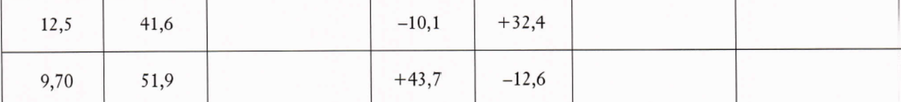

/3 2. Une voiture qui s’immobilise à un arrêt redémarre et atteint une vitesse de **+80 km/h** en 12,5 s. Trouver l’accélération de la voiture en m/s2.

**Données Formule Réponse**

/2 3. Une balle roule le long d’Un plan incliné à une vitesse de 7,2 m/s vers la droite. Au bout de 9,3 s, elle roule à 3,9 m/s vers la gauche. Calcule l’accélération de la balle.

**Données Formule Réponse**

/4 4. Utilise le graphique ci-dessous pour répondre aux questions.

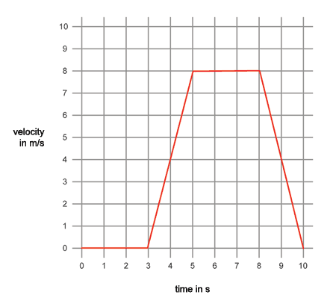



a) Quelle intervalle représente une vitesse constante ? (1) ________



b) Quelle intervalle représente une accélération constante ? (1) ________

c) Quelle intervalle représente une ralentissement (changement de direction) ? (1) ________



d) Quelle intervalle représente un objet immobile ? (1) ________

